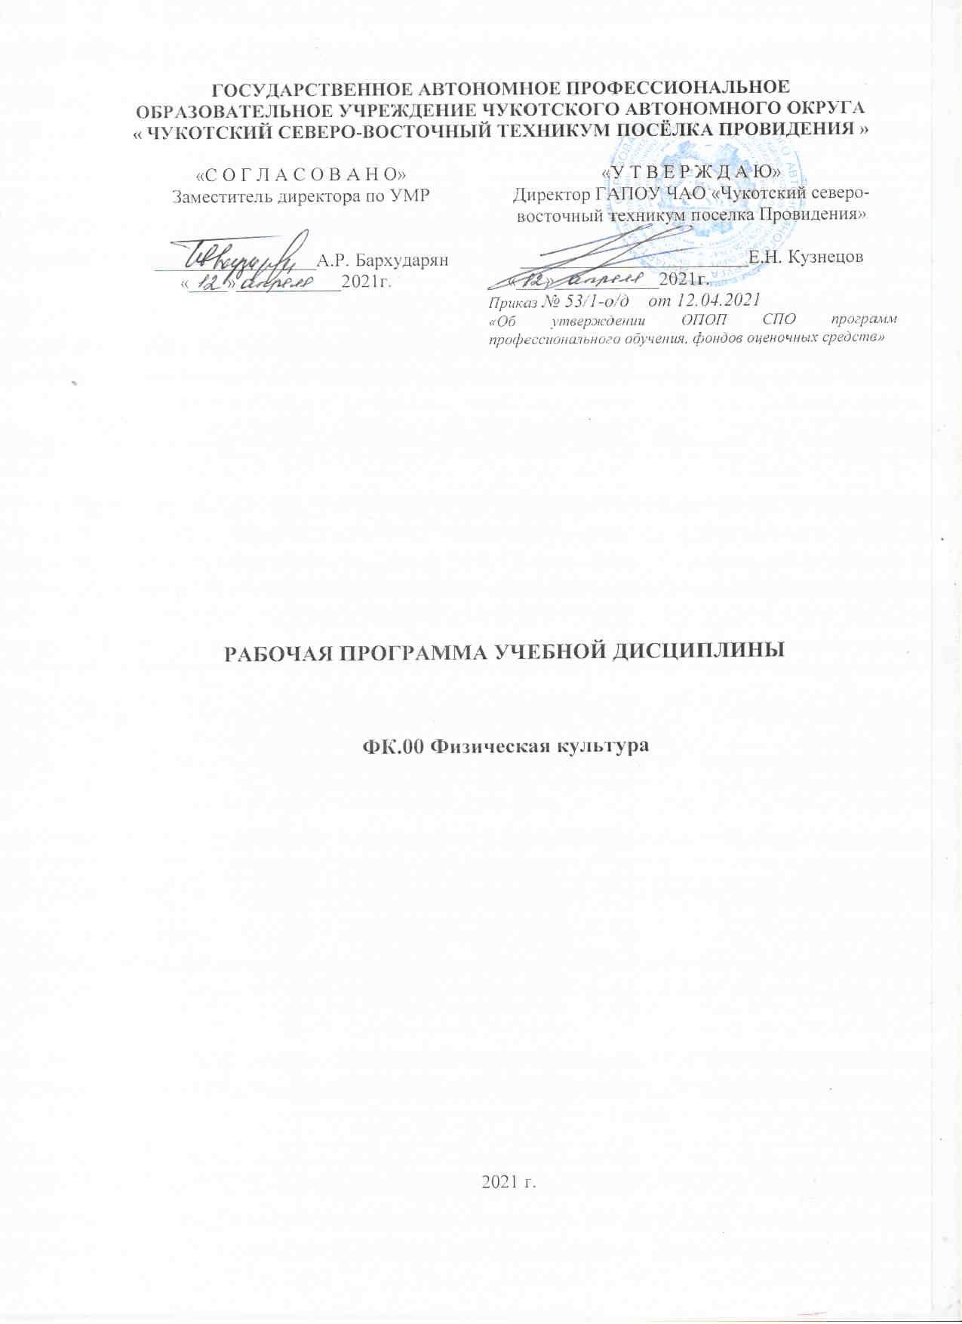
ГОСУДАРСТВЕННОЕ АВТОНОМНОЕ ПРОФЕССИОНАЛЬНОЕ ОБРАЗОВАТЕЛЬНОЕ УЧРЕЖДЕНИЕ ЧУКОТСКОГО АВТОНОМНОГО ОКРУГА
« ЧУКОТСКИЙ СЕВЕРО-ВОСТОЧНЫЙ ТЕХНИКУМ ПОСЁЛКА ПРОВИДЕНИЯ »

«С О Г Л А С О В А Н О»  Заместитель директора по УМР  _________________А.Р. Бархударян  «____»___________2021г. | «У Т В Е Р Ж Д А Ю»  Директор ГАПОУ ЧАО «Чукотский северо-восточный техникум поселка Провидения»  ________________________Е.Н. Кузнецов  «___»___________2021г.  Приказ № 53/1-о/д от 12.04.2021  «Об утверждении ОПОП СПО программ профессионального обучения, фондов оценочных средств»

РАБОЧАЯ ПРОГРАММа УЧЕБНОЙ ДИСЦИПЛИНЫ

ФК.00 Физическая культура

2021 г.

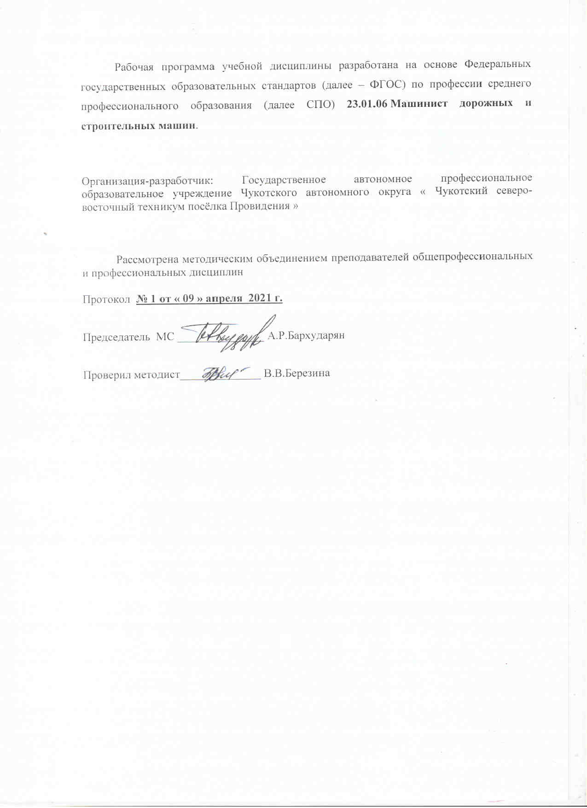
Рабочая программа учебной дисциплины разработана на основе Федеральных государственных образовательных стандартов (далее – ФГОС) по профессии среднего профессионального образования (далее СПО) 23.01.06 Машинист дорожных и строительных машин.

Организация-разработчик: Государственное автономное профессиональное образовательное учреждение Чукотского автономного округа « Чукотский северо-восточный техникум посёлка Провидения »

Рассмотрена методическим объединением преподавателей общепрофессиональных и профессиональных дисциплин

Протокол № 1 от « 09 » апреля 2021 г.

Председатель МС _______________ А.Р.Бархударян

Проверил методист______________ В.В.Березина

СОДЕРЖАНИЕ

 | стр.
ПАСПОРТ РАБОЧЕЙ ПРОГРАММЫ УЧЕБНОЙ ДИСЦИПЛИНЫ | 4
СТРУКТУРА и содержание УЧЕБНОЙ ДИСЦИПЛИНЫ | 5
условия реализации РАБОЧЕЙ программы учебной дисциплины | 10
Контроль и оценка результатов Освоения учебной дисциплины | 11

1. паспорт РАБОЧЕЙ ПРОГРАММЫ УЧЕБНОЙ ДИСциплины
Физическая культура

  - Область применения программы
Рабочая программа учебной дисциплины является частью программы подготовки квалифицированных рабочих в соответствии с ФГОС по профессии СПО 23.01.06 Машинист дорожных и строительных машин.

Рабочая программа учебной дисциплины может быть использована в дополнительном профессиональном образовании по программам повышения квалификации и переподготовки специалистов в области транспорта и профессиональной подготовки по профессиям: Автомеханик, Повар, кондитер.

1.2. Место дисциплины в структуре основной профессиональной образовательной программы: дисциплина входит в общепрофессиональный цикл, как профильная дисциплина.

1.3. Цели и задачи дисциплины – требования к результатам освоения дисциплины:
В результате освоения раздела «Физическая культура» обучающийся должен уметь:
- использовать физкультурно-оздоровительную деятельность для укрепления здоровья, достижения жизненных и профессиональных целей;
В результате освоения раздела «Физическая культура» обучающийся должен знать:
- о роли физической культуры в общекультурном, профессиональном и социальном развитии человека;
- основы здорового образа жизни.

1.4. Количество часов на освоение программы дисциплины:
максимальной учебной нагрузки обучающегося 88 часов, в том числе:
обязательной аудиторной учебной нагрузки обучающегося 44 часа;
самостоятельной работы обучающегося 44 часа.

2. СТРУКТУРА И СОДЕРЖАНИЕ УЧЕБНОЙ ДИСЦИПЛИНЫ
2.1. Объем учебной дисциплины и виды учебной работы

Вид учебной работы | Объем часов
Максимальная учебная нагрузка (всего) | 88
Обязательная аудиторная учебная нагрузка (всего) | 44
в том числе:
практические занятия | 44
Самостоятельная работа обучающегося (всего) | 44
в том числе:
Cпециальные беговые упражнения  Челночный бег  ОРУ  Развитие выносливости  Развитие скоростно-силовых качеств  Развитие силы  Развитие координационных способностей | 3  2  15  4  8  5  7
Итоговая аттестация в форме дифференцированный зачёт

2.2. Тематический план и содержание учебной дисциплины ФИЗИЧКСКАЯ КУЛЬТУРА
Наименование разделов и тем | Содержание учебного материала, лабораторные и практические работы, самостоятельная работа обучающихся, курсовая работа (проект) (если предусмотрены) | Объем часов | Уровень освоения
1 | 2 | 3 | 4
Раздел 1  Легкая атлетика |  | 26
Тема 1.1.  Введение | Практические занятия.  - Использование физкультурно-оздоровительной деятельности для укрепления здоровья, достижения жизненных и профессиональных целей. | 2
Тема 1.2.  Кроссовая подготовка | Практические занятия.  1.Бег 20-25 мин. по пересеченной местности.  2.Бег 3000 м(юноши), 2000(девушки). | 2
Тема 1.2.  Кроссовая подготовка | Самостоятельная работа обучающихся:  1.Специальные беговые упражнения.  2.Развитие выносливости. | 4
Тема 1.3  Бег | Практические занятия  1.Низкий старт.  2. Бег 100 м.  3.Эстафетный бег 4x100 м., 4x400 м. | 4
Тема 1.3  Бег | Самостоятельная работа обучающихся:  1. Челночный бег.  2. Развитие скоростно-силовых качеств. | 4
Тема 1.4  Прыжки | Практические занятия.  1.Прыжки в длину с разбега способом «согнув ноги» | 2
Тема 1.4  Прыжки | Самостоятельная работа обучающихся:  1.Специальные беговые упражнения.  2. Развитие скоростно-силовых качеств. | 2
Тема 1.5  Метание | Практические занятия.  1.Метание гранаты из различных положений. | 2
Тема 1.5  Метание | Самостоятельная работа обучающихся:  1.Развитие скоростно-силовых качеств.  2.ОРУ | 4
Раздел 2  Гимнастика |  | 18
Тема 2.1  Висы и упоры | Практические занятия.  1.Перестроения.  2.Повороты в движении.  3.Вис согнувшись, вис прогнувшись.  4.Подтягивание на перекладине, сгибание-разгибание рук в упоре. | 4
Тема 2.1  Висы и упоры | Самостоятельная работа обучающихся:  1.Развитие силы.  2.ОРУ. | 4
Тема 2.2  Акробатические упражнения | Практические занятия.  1.ОРУ с предметами.  2.Упражнения в парах.  3.Длинный кувырок вперед.  4.Стойка на голове и руках.  5..Комбинация: длинный кувырок вперед, стойка на голове и руках, кувырок вперед, стойка на руках, кувырок назад, поворот боком, прыжок в глубину. | 4
Тема 2.2  Акробатические упражнения | Самостоятельная работа обучающихся:  1.Развитие силы.  2.Развитие координационных способностей.  3.ОРУ. | 6
Раздел 3  Спортивные игры |  | 24
Тема 3.1  Волейбол | Практические занятия.  1.Стойка и передвижение игроков.  2.Верхняя передача мяча в парах, тройках.  3.Нижняя прямая подача и нижний прием мяча.  4.Прямой нападающий удар.  5.Индивидуальное и групповое блокирование, страховка блокирующих.  6.Позиционное нападение.  7.Учебная игра. | 6
Тема 3.1  Волейбол | Самостоятельная работа обучающихся:  1.Развитие скоростно-силовых качеств.  2.Развитие координационных способностей.  3.ОРУ | 6
Тема 3.2  Баскетбол | Практические занятия.  1.Передвижение и остановка игрока.  2.Ведение мяча с сопротивлением, с изменением скорости и направления.  3.Передача мяча в движении различными способами со сменой мест.  4.Бросок в прыжке со средней дистанции с сопротивлением.  5.Нападение против зонной защиты.  6.Индивидуальные действия в защите (перехват, вырывание, выбивание мяча, накрывание мяча).  7.Учебная игра. | 6
Тема 3.2  Баскетбол | Самостоятельная работа обучающихся:  1. Развитие скоростно-силовых качеств.  2.Развитие координационных способностей.  3.ОРУ | 6
Раздел 4  Профессионально-прикладная физическая подготовка |  | 20
Тема 4.1  Круговая тренировка | Практические занятия  1.Круговая тренировка для развития силы основных мышечных групп с эспандерами, гантелями, гирей, штангой. | 2
Тема 4.1  Круговая тренировка | Самостоятельная работа обучающихся:  1. Развитие силы.  2. Развитие выносливости.  3. Развитие координационных способностей.  4. ОРУ. | 2
Тема 4.2  Атлетическая гимнастика | Практические занятия  1. Планирование тренировок и нагрузок в атлетической гимнастике.  2.Подтягивание на высокой перекладине из виса.  3.Сгибание разгибание рук в упоре.  4.Поднимание ног в висе до касания перекладины. | 4
Тема 4.2  Атлетическая гимнастика | Самостоятельная работа обучающихся:  1. Развитие силы.  2. Развитие выносливости.  3. Развитие координационных способностей.  4. ОРУ. | 4
Тема 4.3  Гимнастика | Практические занятия  1.Комплекс упражнений утренний гимнастики.  2. Комплекс упражнений производственной гимнастики.  3.Комплекс упражнений релаксационной гимнастики. | 6
Тема 4.3  Гимнастика | Самостоятельная работа обучающихся:  1. Развитие координационных способностей.  2. ОРУ. | 2
 | ВСЕГО: | 88

3. условия реализации программы дисциплины
3.1. Требования к минимальному материально-техническому обеспечению
Реализация программы дисциплины требует наличия спортивного зала и открытого стадиона широкого профиля с элементами полосы препятствий.

Оборудование спортивного зала:
- мячи: волейбольные, баскетбольные, футбольные, медицинские;
- скакалки;
- обручи;
- шведская лестница;
- гимнастические маты.
- перекладина;
- брусья;
- станок для мышц верхнего плечевого пояса;
- штанга;
- помост;
- гири;
- тренажер для мышц ног;
- гантели.

Технические средства обучения:
-компьютер;
-телевизор;
-DVD;
-экран;
-мультимедиа проектор;
-секундомер;
-табло механическое;
-фотоаппарат.

3.2. Информационное обеспечение обучения
Перечень рекомендуемых учебных изданий, Интернет-ресурсов, дополнительной литературы
Основные источники:
- Бишаева А.А. Физическая культура: Учеб. пособие.- М:Академия, 2012.- Серия: Начальное и среднее профессиональное образование.
- Лях В.И. Физическая культура: Учеб. пособие. – М: Академия, 2012.– Серия: Начальное и среднее профессиональное образование.

Дополнительные источники:
- Кайнова Э.Б. Общая педагогика физической культуры и спорта: Учеб. Пособие.- Форум, Инфра-М
- Решетников Н.В., Кислицын Ю.Л., Палтиевич Р.Л., Погадаев Г.И. Физическая культура: Учеб. пособие.- М:Академия, 2010.- Серия: Среднее профессиональное образование.

Интернет - ресурсы:
- Рефераты. Форма доступа: свободная http://allbzhd.ru

4. Контроль и оценка результатов освоения Дисциплины

Контроль и оценка результатов освоения дисциплины осуществляется преподавателем в процессе проведения практических занятий и лабораторных работ, тестирования, а также выполнения обучающимися индивидуальных заданий.

Результаты обучения  (освоенные умения, усвоенные знания) | Формы и методы контроля и оценки результатов обучения
1 | 2
Умения:
использовать физкультурно-оздоровительную деятельность для укрепления здоровья, достижения жизненных и профессиональных целей | наблюдение и оценка практических работ
Знания:
о роли физической культуры в общекультурном, профессиональном и социальном развитии человека | наблюдение и оценка практических работ
основы здорового образа жизни | наблюдение и оценка практических работ

